Царство животные Тип Хордовые Подтип Позвоночные Класс Птицы
Покровы | Перо — видоизменённые чешуи, производное эпидермиса. Кожа сухая и тонкая. Из перьев строится летательный аппарат птицы. Имеются контурные и пуховые перья, и пух. Старые перья периодически выпадают, на их месте вырастают новые. У основания хвоста расположена копчиковая кожная железа. Смазывание делает перья эластичными и упругими, а у водоплавающих птиц — предохраняет от намокания. | 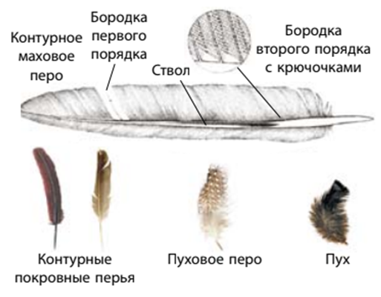
Отделы | Голова, шея, туловище, конечности, хвост.
Скелет | В черепе различают черепную коробку, большие глазницы, беззубые верхнюю и нижнюю челюсти, все кости, кроме нижней челюсти, срастаются.  Позвоночник состоит из пяти отделов:  Шейный отдел длинный (от 9 до 25 позвонков) и гибкий.  Грудные позвонки почти неподвижны, поясничные и крестцовые прочно срастаются и служат опорой для туловища. Несколько последних хвостовых позвонков срастаются в одну копчиковую кость.  К грудным позвонкам прикреплены рёбра. Ребро состоит из двух частей. Верхняя подвижно соединена с позвоночником, нижняя — с широкой грудиной. Грудина имеет снизу высокий гребень — киль, к нему прикреплены мышцы, опускающие и поднимающие крылья. У нелетающих, бегающих птиц (страусы) киль отсутствует. Позвоночник, рёбра и грудина образуют у птиц грудную клетку.  Пояс передних конечностей из трёх парных костей: лопаток, вороньих костей и ключиц. Ключицы срастаются своими нижними концами и образуют вилочку.  Скелет крыла состоит из одной плечевой кости, двух костей предплечья (локтевой и лучевой) и нескольких костей кисти. Передняя конечность имеет только три пальца.  Пояс задних конечностей состоит из трёх пар тазовых костей, которые срастаются с поясничным и крестцовым отделами позвоночника и первыми хвостовыми позвонками. По бокам тазовых костей расположены суставные ямки, к которым подвижно присоединяются задние конечности.  В ноге различают бедро, голень из двух сросшихся костей, цевку и пальцы. В ней несколько мелких костей стопы срослись в одну кость. К нижнему концу цевки присоединены кости 4 пальцев. | 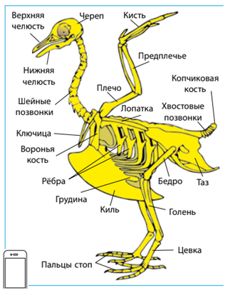
Мышечная система | Самые крупные мышцы в теле всех летающих птиц — парные грудные мышцы. Эти мышцы берут начало на грудине и киле, а заканчиваются на плече.  Поднимают крылья подключичные мышцы. Хорошо развиты также мышцы ног.  К рёбрам прикреплены межрёберные мышцы, которые обеспечивают изменение объёма грудной клетки птицы при дыхании. Мышцы шеи у птиц участвуют в движении головы.
Пищевари-тельная система | Зубов нет. Выделения слюнных желёз во рту смачивают пищу и облегчают её заглатывание. За ротовой полостью следуют глотка, пищевод, желудок и кишечник Пищевод может сильно растягиваться. В конце пищевода имеется расширение — зоб. Желудок состоит из двух отделов. В первом из них — железистом — происходит химическая обработка пищи. Второй отдел — мускульный — имеет толстые мышечные стенки, в нём пища перетирается. Кишечник заканчивается клоакой. В клоаку также открываются выводные пути органов размножения и мочеточники, по которым поступают продукты выделения из почек. | 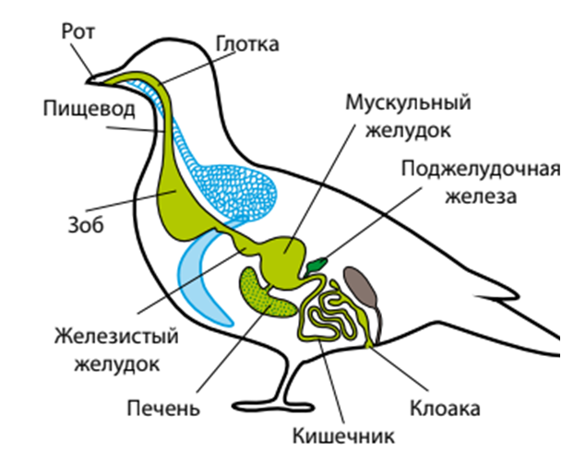
Дыхатель-ная система | Система органов дыхания птиц состоит из дыхательных путей и губчатых легких. Дыхательные пути включают ноздри, носовую полость, гортань, длинную трахею и бронхи. В нижней части трахеи расположен голосовой аппарат. С лёгкими у птиц соединены воздушные мешки — полости, расположенные всюду, где имеются пространства между органами. Благодаря им птицам свойственно двойное дыхание. В покое у птицы вдох и выдох происходит за счёт изменения объёма грудной клетки.
Кровенос-ная система | Состоит из четырёхкамерного сердца и двух кругов кровообращения. В сердце два предсердия и два желудочка. Артериальный и венозный потоки крови разделены, и во все органы, кроме лёгких, поступает только артериальная кровь. От левого желудочка отходит правая дуга аорты, с которой начинается большой круг кровообращения. Аорта разделяется на сонные артерии и спинную аорту. Сонные артерии несут кровь к голове, спинная аорта — к остальным органам тела. От неё отходит множество более мелких артерий. Малый круг кровообращения начинается в правом желудочке сердца, из которого выходит лёгочная артерия. В лёгких венозная кровь превращается в артериальную и по лёгочным венам возвращается в левое предсердие и далее — в левый желудочек сердца. Гомойотермны. Обмен веществ протекает очень интенсивно. Температура тела от 42 °С до 44,5 °С.
Выдели-тельная система | тазовые почки, отсутствует мочевой пузырь. Моча по мочеточникам поступает в клоаку и вместе с непереваренными остатками пищи частыми порциями удаляется наружу.
Нервная система | Состоит из центральной нервной системы (головного и спинного мозга) и периферической (различных нервов). Головной мозг птиц из 5 отделов Мозжечок развит значительно больше, чем у других позвоночных, поскольку он — центр координации и согласованности движений. Полушария переднего мозга сильно увеличены и имеют полностью сформированную кору. С этим связано усложнение поведения птицы.
Органы чувств | Глаза птиц относительно крупные, располагаются по бокам головы, защищены веками и мигательной перепонкой. Благодаря развитой аккомодации зрения птицы могут хорошо видеть предметы. Птицы обладают цветным зрением.  Орган слуха состоит из внутреннего, среднего (стремечко) и элементов наружного уха (наружный слуховой проход).  Обоняние у птиц развито слабо. Восковица - орган осязания
Половая система | У самцов представлена семенниками, от которых отходят семяпроводы, открывающиеся в клоаку. У самок состоит из одного левого яичника и левого яйцевода. Яйцеклетки развиваются в яичнике, в них в виде желтка накапливаются питательные вещества. Оплодотворение внутреннее. Стенки яйцевода выделяют вещества, формирующие белок и оболочки яйца. | 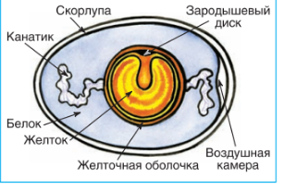
Развитие | Вторичноротые. Амниоты. Прямое развитие.  Птенцы двух типов:  1. гнездовые (птенцовые) - тетерева, куры, утки, гуси, страусы, журавли, лебеди)  2. выводковые - воробьинообразные, голубиные, попугаи, дятлообразные и хищные птицы.
Многообразие | Птицы леса: желна, большой пёстрый дятел, зелёный дятел, рябчик, тетерев, глухарь, королёк, дрозд, кукушка, клёст, сойка, свиристель, поползень.  Птицы водоемов: кряква, серый гусь, лебедь-шипун, пингвины.  Болотные птицы: серая цапля, белый аист, белая большая цапля, чёрный аист  Птицы открытых мест обитаний: страусы (нанду), дрофа, серый журавль  Хищные птицы: стервятники, грифы, соколы — пустельга, орлы — беркут, степной орел, ястребы — черный коршун, совы, филины, сычи. В Беларуси наиболее часто встречаются: ястребы тетеревятник и перепелятник, канюк, болотный лунь. В Красную книгу Республики Беларусь занесены: скопа, змееяд, орел-карлик, большой подорлик, беркут и др.  Птицы культурных ландшафтов: синицы, ласточки, скворцы,дрозды, воробьи, галки, вороны, грачи, голуби, сороки, свиристели, стрижи, домовые сычи

